

LOGICIEL ENTRETIEN MOTO

**2016**

Alain DAOUT/ Thierry ALBAREDA

AFPA Saint Jean De Védas

01/08/2016



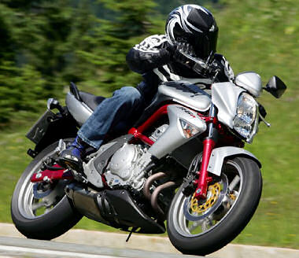

# PROJET LOGICIEL

# Entretien moto

**1 PRESENTATION**

*Contexte*

S’adresse à un public professionnel dédié à la gestion de la maintenance et réparation de motocyclette.

*Objectifs*

* Fidéliser la clientèle par la création d’un historique de maintenance
* Optimiser le processus d enchainement des tâches
* Gain de temps sur les tâches administratives inhérentes à l’activité.
* Diagnostiquer les tâches à réaliser en fonction de la fréquence des révisions et du kilométrage du véhicule

*Critères d’acceptabilité du produit :*

* Prix
* Ergonomie

**2 EXPRESSIONS DES BESOINS**

* Besoins fonctionnels :
  + Accueillir le client (ticket, panneau indicateur infos, tel guichet tel service)
  + Saisir les références du véhicule / client..
  + Constituer ou Récupérer l’historique véhicule.
  + Lister les opérations à effectuer en fonction de leur fréquence de renouvellement. Cette fréquence s’exprime en nombre de kilomètres.
  + Etablir un devis.
  + Commander les pièces.
  + Prendre en main les réparations et dispatcher les intervenants.
  + Facturer les prestations.
  + Encaisser
* Besoins non-fonctionnels :
  + Système d’exploitation cible : windows
  + Accès rapide à la base de données, historique
  + Contraintes sous lesquelles le système doit rester opérationnel (protection clavier, graisse)
  + Tourner en réseau
  + Connexion à internet (SGBD, fournisseur, mail)
  + temps de réponse
  + Etre compatible avec n'importe quel système d'exploitation. (avantage de Java)
  + Terminal paiement carte bleu

1. **CONTRAINTES** 
   * Coûts :
   * Délais :
     + Date de livraison du produit ?
     + Echéances intermédiaires.

* + Autres contraintes

1. **DEROULEMENT DU PROJET :**

* Planification
  + Diagramme de GANTT
  + Diagramme de PERT
* Modélisation de l’application en langage UML
  + Diagramme User Case
  + Diagramme d’activité
  + Diagramme de classe
* Plan d’assurance qualité
  + Norme ISO 9003 : (de la conception à l’après-vente)

Les principaux facteurs de qualité d'un logiciel sont la conformité aux besoins, la fiabilité, l'ergonomie (dont la facilité d'emploi), la flexibilité, la maintenabilité, l'intégrité et la disponibilité.

* Documentation :
  + Description de la documentation devant accompagner le logiciel à sa livraison.
* Responsabilités :
  + Maîtrise d’ouvrage
  + Maîtrise d’œuvre

****************************************************************************

http://www.commentcamarche.net/contents/473-cycle-de-vie-d-un-logiciel

**Le cycle de vie du logiciel comprend généralement a minima les activités suivantes** :

* **Définition des objectifs**, consistant à définir la finalité du projet et son inscription dans une stratégie globale.
* **Analyse des besoins et faisabilité**, c'est-à-dire l'expression, le recueil et la formalisation des besoins du demandeur (le client) et de l'ensemble des contraintes.
* **Conception générale**. Il s'agit de l'élaboration des spécifications de l'architecture générale du logiciel.
* **Conception détaillée**, consistant à définir précisément chaque sous-ensemble du logiciel.
* **Codage** (Implémentation ou programmation), soit la traduction dans un langage de programmation des fonctionnalités définies lors de phases de conception.
* **Tests unitaires**, permettant de vérifier inidividuellement que chaque sous-ensemble du logiciel est implémentée conformément aux spécifications.
* **Intégration**, dont l'objectif est de s'assurer de l'interfaçage des différents éléments (modules) du logiciel. Elle fait l'objet de *tests d'intégration* consignés dans un document.
* **Qualification** (ou *recette*), c'est-à-dire la vérification de la conformité du logiciel aux spécifications initiales.
* **Documentation**, visant à produire les informations nécessaires pour l'utilisation du logiciel et pour des développements ultérieurs.
* **Mise en production**,
* **Maintenance**, comprenant toutes les actions correctives (maintenance corrective) et évolutives (maintenance évolutive) sur le logiciel.

DIAGRAMME DE GANTT :

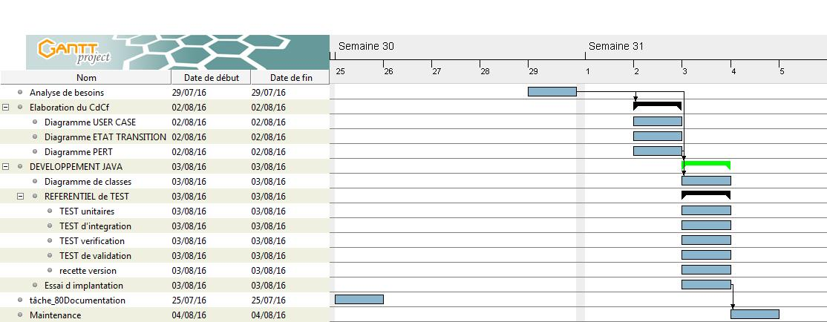

DIAGRAMME DE PERT :

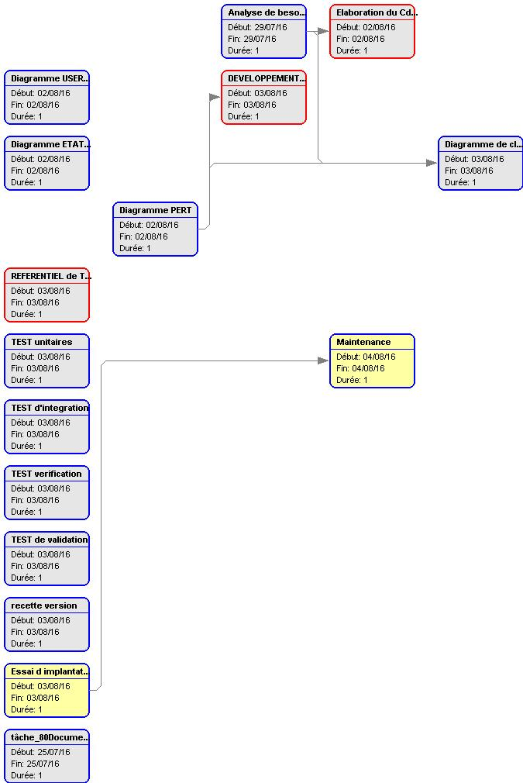

USECASE :

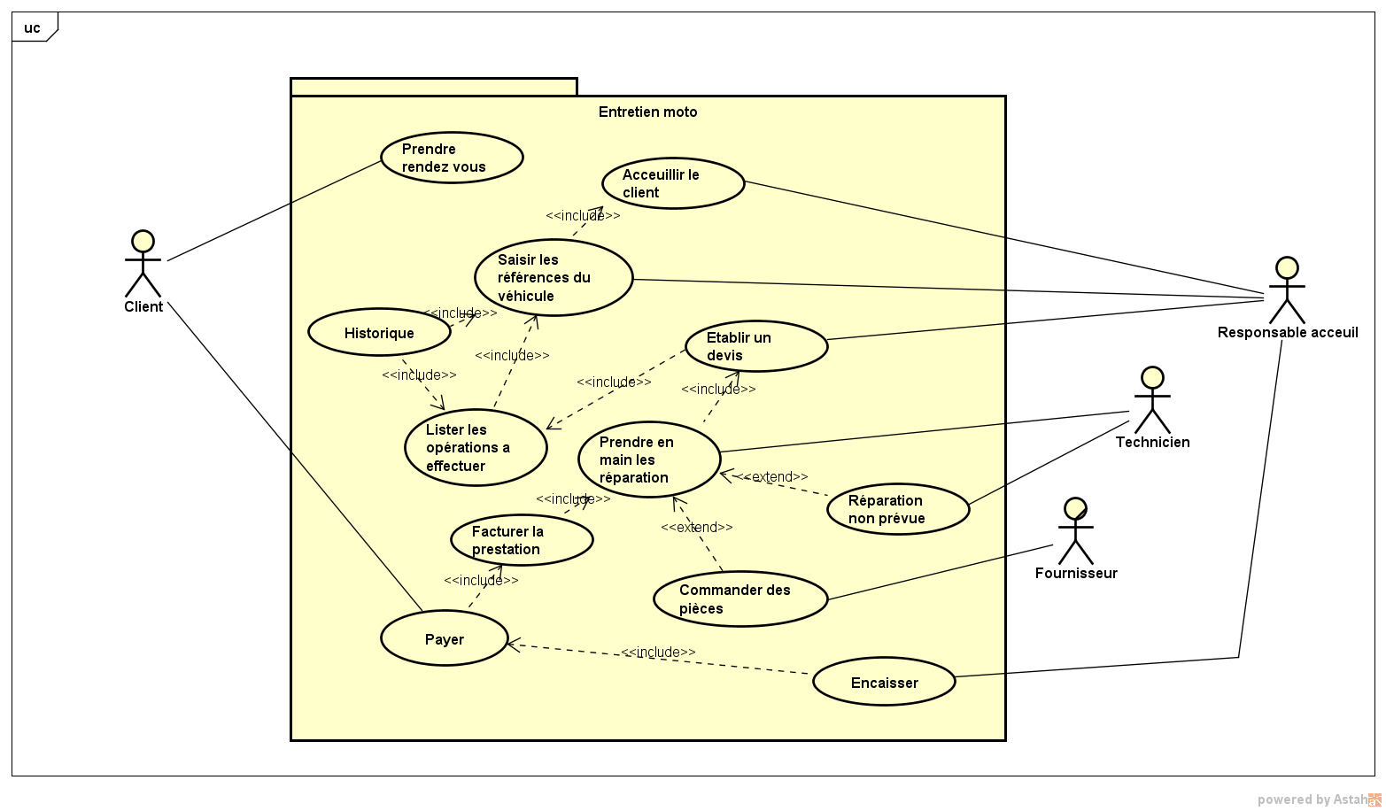

STATE MACHINE :

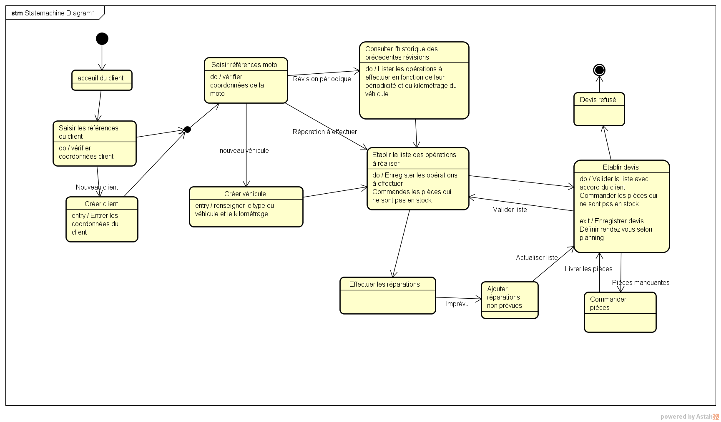

ACTIVITY DIAGRAM :